协作开发者代码无法恢复时，都可以方便使用本地的仓储进行恢复。当需要对代码进行分支时，其他版本控制软件在大量文件时会很慢，而Github几乎是瞬间完成这个操作，而且只需要一个命令即可。Github的便利性和与其他类似软件的比较不是本文重点。下面我们一步一步来搭建Github的环境（以windows操作系统为例）。
首先，需要注册一个Github的账号。
然后，下载Github windows 客户端。安装后得到下面两个快捷方式：
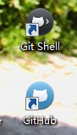
其中GitHub(蓝色图标)为windows的图形界面操作，Git Shell为命令行操作界面(本文以Git Shell为例搭建)。
1.需要告诉Github，你要使用的用户名
[plain] view plaincopy
- git config --global user.name "Your Name Here"

2.设置邮箱
[plain] view plaincopy
- git config --global user.email "your_email@example.com"
3.在github上创建项目
打开网址，然后填写项目名称和其他信息，如图：
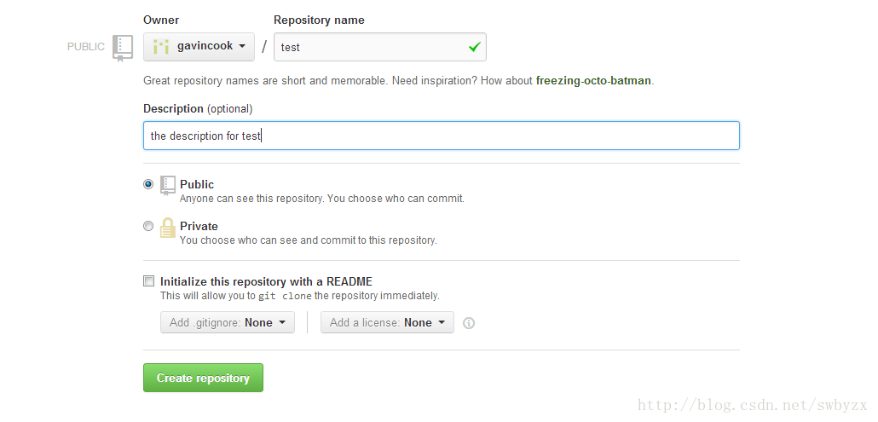
点击create repository创建项目,跳转到如下页面：
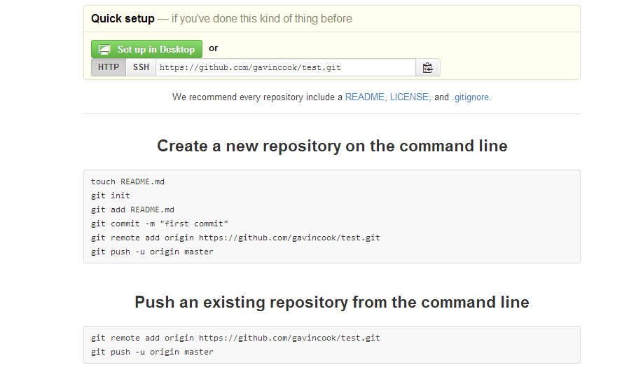
4.clone项目到本地
打开Git Shell,执行以下代码：
[plain] view plaincopy
- git clone https://github.com/gavincook/test.git

这里的https://github.com/gavincook/test.git来自于上图的创建项目后的地址。
第一次使用时会提示输入用户名和密码，用于获取相关权限。
5.提交代码
步骤4后，我们会在我们的工作区得到一个test的文件夹，我们新建一个test.txt文件，内容是Github test!
在Git Shell 中使用git status,我们可以看到相应的改动：
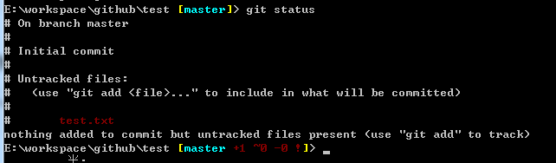
然后使用git add . 将所有的改动加入缓存区
然后使用git commit -m "备注信息" 将改动提交到本地仓库
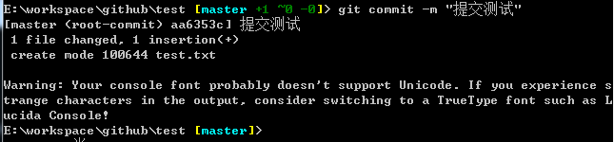
最后将代码提交到远程服务器
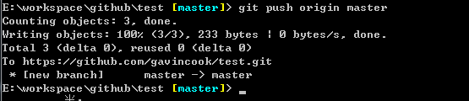
登录到Github上，打开相应的repository的页面，可以看到刚刚提交的内容：
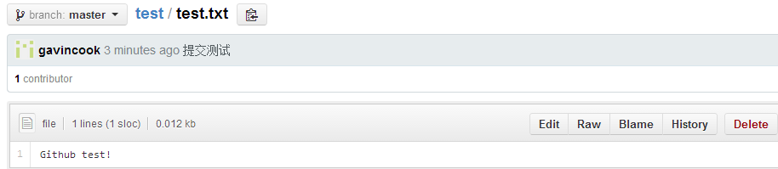
到此为止，就已经完成了Github的环境搭建和简单的一次代码提交!

这里主要介绍了windows下的github的环境搭建和简单使用，linux下的环境搭建参考Github帮助

git pull origin master -- to pull from server

